世界地质公园网络——2018年地质公园年度报告

1.公园身份
地质公园名称、国家、区域网络：嵩山联合国教科文组织世界地质公园（中国、亚太地质公园网络）
加入年份/上次再评估年份：2016年
代表性照片：（本年度最重要活动）
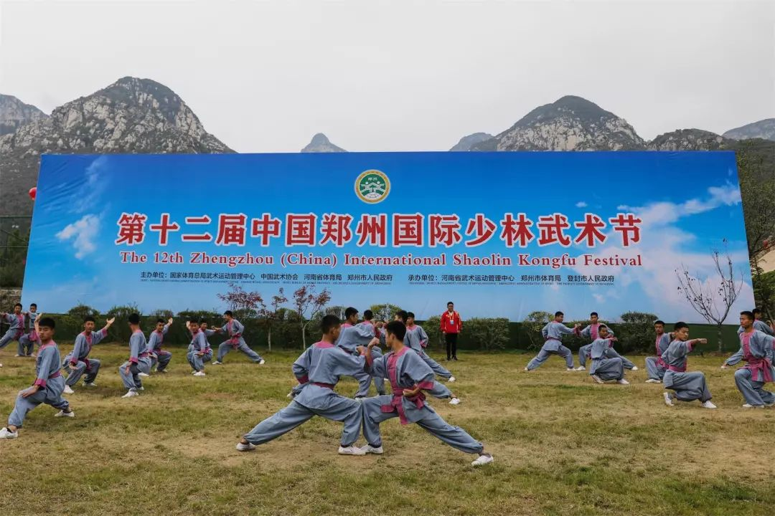
2.地质公园数据
员工人数： 156名员工，含6名地学家
游客人数： 1530.7万人
活动次数：10次
庆新春，嵩山文化科普讲堂；嵩山世界地质公园第49个世界地球日宣传周活动；嵩山世界地质公园庆六一科普游园活动；河南大学嵩山地质科普夏令营；嵩山论坛2018年会；全国科普日宣传周活动；第十二届郑州国际少林武术节；嵩山世界地质公园科普进校园活动；登封市中学生嵩山研学旅游活动；爱我家园保护嵩山青年志愿者活动。
开展地质公园教育计划的学校班级数：60班
地质公园发表新闻稿数量：6
3.地质公园活动（分项列出）
2018年主要成就
1、成功举办第十二届郑州国际少林武术节。2、景区旅游公路建设规划通过专家评审。3、开展国家级旅游标准化景区创建活动。

对GGN的贡献——网络活动和参与
1、参加中国世界地质公园2018年年会。2、按时向教科文组织交纳世界地质公园1500欧元年费。3、开展了嵩山世界地质公园地质遗产及文化遗产调查。

管理和财务状况
2004年，公园成立了独立的管理机构“嵩山世界地质公园管理委员会” ，下设办公室、地质公园博物馆、地质遗迹保护科、财务科、科普宣传推广科、行政执法大队五个科室，有正式管理人员156人。
2018年，公园财务收入29358.28万元，支出23410.65万元，结余5947.63万元，实现了稳步增长。

地质遗迹保护
2013年，公园制定了《地质遗迹保护及开发利用详细规划》。根据《地质遗迹保护及开发利用详细规划》，公园圈定了保护边界，设立了保护界碑，解说牌，在保护区内设置了监测仪器和人员巡逻，随时了解地质遗迹保护现状。
可持续旅游（地学旅游）
2004年，公园建立了7条科普旅游线路，发展地质研学旅游。2018年，接待地质线路游客403万人，比上年增长10.4%。
有关地质遗迹保护、可持续发展和减少灾害风险的新教育计划
《登封市中学生嵩山地质公园科普课堂计划》，根据《计划》，全市初级中学每学期安排3次地质科普讲座，每次参加人数不少于400人。

战略合作伙伴
河南理工大学、河南省地质调查院、嵩之源矿泉水、小苍娃农产品，颍河源葡萄庄园

宣传推广活动
2018嵩山少林武林大会，第十二届郑州国际少林武术节，嵩山少林国际马拉松，嵩山红叶节。

4. 联系人
管理者： 弋群立 电子邮箱：songshangeopark@163.com
地质学家：程胜利 电子邮箱：1653453005@qq.com

